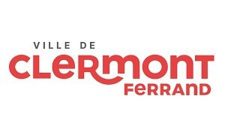

3ème CONFÉRENCE DU RÉSEAU INTERNATIONAL
DES VILLES MICHELIN
15-17 mars 2022
Querétaro, Mexique

LIEUX
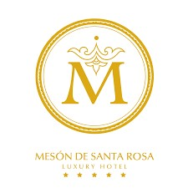
Hotel Mesón de Santa Rosa
(

Av. Luis Pasteur Sur, #17, Col. Centr
o
)
Situé dans un bâtiment du XVIIe siècle, il se trouve au cœur du centre historique de Querétaro. Il est entouré d'autres bâtiments emblématiques qui ont vu la grande évolution de notre ville.

L'ancienne Gare Ferroviaire
(Héroe de Nacozari, #31, Col. Centro)
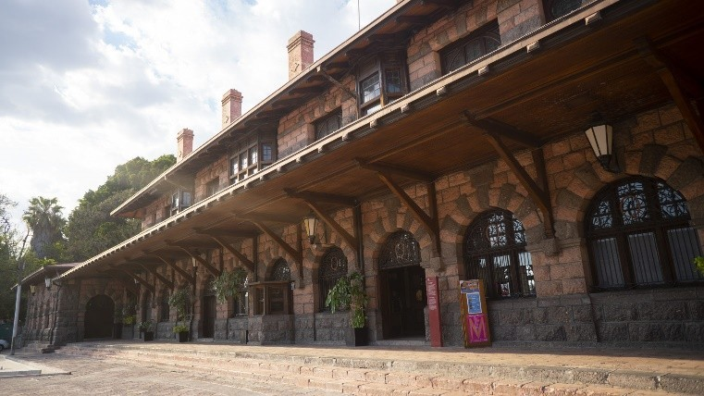
Plus que centenaire, ce site historique, considéré comme l'un des exemples les plus remarquables de l'infrastructure ferroviaire mexicaine, nous ramène au XXe siècle, lorsque le chemin de fer était le moyen de transport le plus moderne. Depuis 1986, il a été déclaré monument historique et est actuellement utilisé pour promouvoir la culture locale.

Palais Conín
(Francisco I. Madero, #72, Col. Centro)
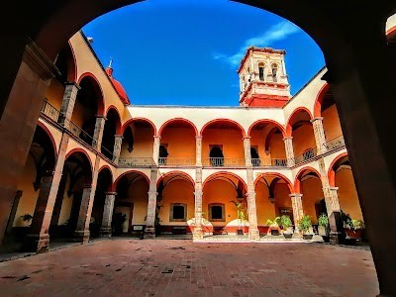
Ce bâtiment historique de la fin du XVIIIe siècle a été le témoin d'événements importants depuis lors. Il a été construit par l'Ordre de San Felipe Neri et a été béni par le prêtre Miguel Hidalgo y Costilla, considéré comme le père fondateur du Mexique.

Vignobles Puerta del Lobo
(Carr. Chichimequillas, La Griega, El Marqués)
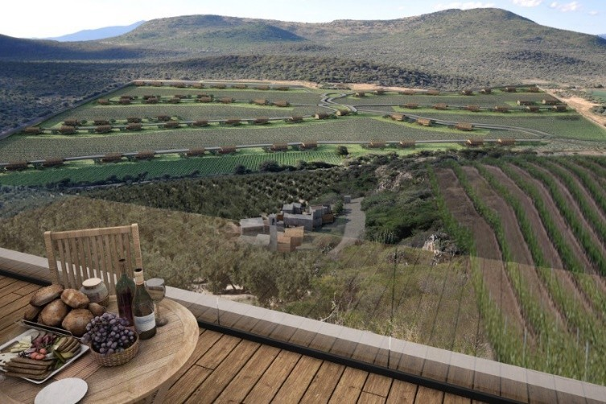


PROGRAMME
LUNDI 14 MARS
18:00
– 20:00
Cocktail de bienvenue
Hôtel Mesón de Santa Rosa
MARDI 15 MARS
08:00- 09:00

Petit-déjeuner
Cour des Grenouilles Hôtel Meson de Santa Rosa
___________________________________________________________
09:10- 09:40 Inauguration officielle
Hôtel Mesón de Santa Rosa
- Luis Bernardo Nava Guerrero, maire de Querétaro et coprésident de l'INMC
- Olivier Bianchi, Maire de Clermont-Ferrand et Co-Président de l'INMC
- Marco Antonio del Prete Tercero, secrétaire au développement durable de l'État de Querétaro
- Tania Palacios Kuri, secrétaire au développement durable de la municipalité de Queretaro
- Bernardo Aguilar Calvo, Directeur général pour l'Europe du ministère des Affaires étrangères
- Werner Ruess, directeur des relations gouvernementales et institutionnelles, Michelin
10:00 – 11:15 Les ODD du local à l'international
Panel - Hôtel Mesón de Santa Rosa
Comment les villes du monde entier gèrent-elles les processus de transformation pour devenir une ville intelligente tout en restant conscientes de leur engagement envers les ODD de l'ONU ?
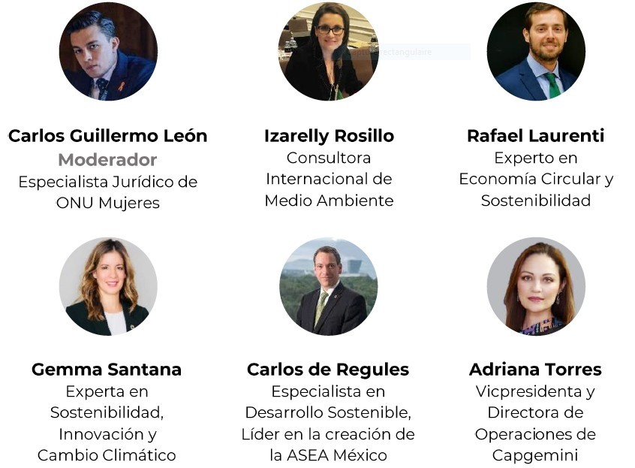
_________________________________________________________________________________
11:20- 13:20 Villes intelligentes
Table ronde - Hôtel Mesón de Santa Rosa
Les participants auront l'occasion de partager leurs points de vue et leurs expériences sur la manière de développer des stratégies de transformation pour devenir une ville intelligente.
La "Déclaration INMC Querétaro" sera présentée, par laquelle les villes membres de l'INMC exprimeront leur engagement à mettre en œuvre des actions visant à réduire les émissions de CO2.
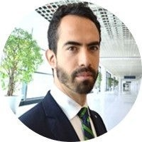
Alfredo Molina - Modérateur
Expert en villes intelligentes. Fellow du projet Smart Cities du Forum économique mondial pour l'Amérique latine.
14:00- 16:20 Déjeneur
Restaurant Hacienda Los Laureles
___________________________________________________________________
16:40 - 18:30 Visite de l'usine Michelin
__________________________________________________________________________________
19:15 - 22:00 Dîner et événement culturel
Ancienne gare ferroviaire

Les participants auront l'occasion de découvrir le délicieux goût du Mezcal, l'une des boissons mexicaines les plus traditionnelles.
MERCREDI 16 MARS
08:00- 09:00 Petit-déjeuner
Restaurant Hôtel Mesón de Santa Rosa
______________________________________________________________________
10:00- 11:30 Les défis de la relance économique
Panel - Hôtel Mesón de Santa Rosa
Depuis le début de la pandémie mondiale, les autorités locales ont dû relever différents défis pour atténuer son impact économique négatif.
La question qui se pose maintenant est la suivante : comment assurer une reprise économique rapide, innovante et durable ?
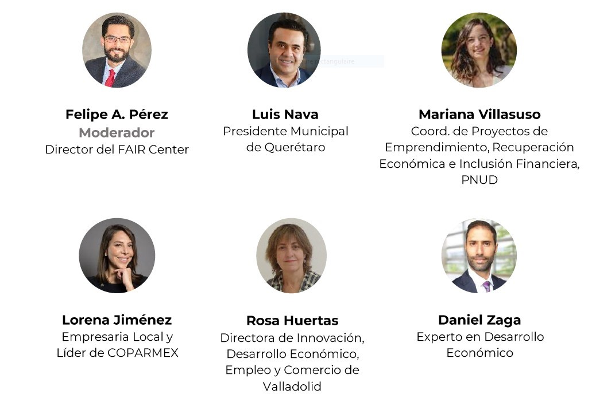
___________________________________________________________________
11:45- 13:45 Défis pour la reprise économique
Table ronde - Hôtel Mesón de Santa Rosa
Tous les participants auront l'occasion de partager leurs points de vue et leurs expériences sur la manière de parvenir à une reprise économique rapide et durable, tout en envisageant des stratégies innovantes.

Teresa Solís - Modératrice
Créateur du cadre pour les zones de développement du tourisme durable au Mexique
______________________________________________________________________
14:00- 16:00 déjeneur
Restaurant Sayil
___________________________________________________________________
17:40- 18:40 Bus touristique vers les lieux d'intérêt historique
18:40- 18:50 | Photo officielle  ______________________________________________________________________
19:00- 22:30 | Dîner avec le gouverneur de l'État de Querétaro
Musée d'art contemporain de Querétaro
___________________________________________________________________
22:30 Queretaro de nuit
Visite de cantinas traditionnelles
- La Selva Tauria
- El Faro
- Dodo Café
JEUDI 17 MARS
08:00 – 08:55 Petit-déjeuner des maires
Bibliothèque de l'hôtel Mesón de Santa Rosa
___________________________________________________________________
08:00 – 09:00 | Petit-déjeuner de la délégation  Restaurant de l'hôtel Mesón de Santa Rosa  ______________________________________________________________________
09:00 – 11:00 | Réunion des maires
Assemblée générale - Bibliothèque de l'hôtel Mesón de Santa Rosa
Réunion entre les maires des villes participantes pour discuter de différentssujets liés aux activités de l'INMC.
09:30 – 11:00 Session de suivi du projet INMC
Hôtel Mesón de Santa Rosa
Séance de travail pour donner un suivi, présenter les résultats et inviter les participants aux projets bilatéraux ou multilatéraux en cours
___________________________________________________________________
11:05 – 12:15 Mobilité durable et environnement
Hôtel Mesón de Santa Rosa
Garantir un environnement sain aux générations futures par le développement de politiques publiques innovantes est une obligation pour chaque gouvernement local.
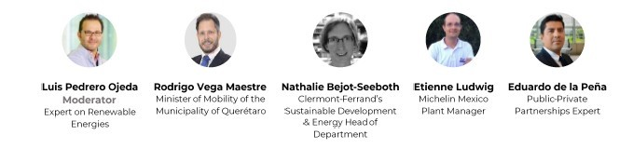
___________________________________________________________________
14:00 – 21:00 Agenda touristique Vignoble Puerta del Lobo
Querétaro est situé dans une région où le vin, le fromage et l'art se rencontrent. Les participants auront l'occasion de visiter une ancienne hacienda mexicaine qui sert désormais d'attraction touristique pour promouvoir la culture vinicole mexicaine.

INTERVENANTS
Mardi 15 Mars

Carlos Guillermo León Rodríguez
Modérateur
Spécialiste juridique d'ONU Femmes
Il est titulaire d'un diplôme en droit de l'Université Anáhuac et d'une maîtrise en droits de l'homme avec mention de l'Université d'Édimbourg.
Dans son activité professionnelle, il s'est développé en tant que chef du secrétariat exécutif du médiateur des droits de l'homme de Querétaro et en tant que conseiller juridique indépendant de l'association civile de Por Ti Sea, au sein de laquelle il mène des litiges stratégiques dans le domaine des droits de l'homme, des droits constitutionnels et le droit administratif. .

Izarelly Rosillo Pantoja
Consultant international en environnement
Au cours de sa carrière, l'élaboration de 20 lois locales pour l'État mexicain et de 3 lois internationales se démarque, ainsi que son impact sur l'élaboration de divers plans et programmes en matière environnementale.
Il a travaillé pour diverses organisations internationales, autorités internationales et nationales, parmi lesquelles : la Banque mondiale, la Banque interaméricaine de développement, l'Agence de coopération allemande GIZ et l'Agence de coopération japonaise JICA.

Rafael Laurenti
Expert en économie circulaire et durabilité
Rafael Laurenti est professeur au Département de technologies durables et de génie civil de l'École d'ingénierie et des sciences. Rafael est titulaire d'un baccalauréat et d'une maîtrise en génie industriel de l'Université de Sao Paulo, au Brésil. Il a fait un doctorat en écologie industrielle au KTH Royal Institute of Technology, en Suède.
Il a travaillé comme chercheur au KTH et à l'Ecole polytechnique fédérale de l'EPFL. Avant d'arriver chez Tec de Monterrey, Rafael travaillait comme ingénieur senior en développement durable dans la société Electrolux en Italie. Son domaine d'activité est l'économie circulaire et l'analyse du cycle de vie.

Gemma Santana Medina
Experte en durabilité, innovation et changement climatique
Gemma est une entrepreneure sociale avec 17 ans d'expérience dans des organisations internationales, des organisations de la société civile, le secteur privé et le gouvernement.
Entre 2018 et 2021, il sera responsable de la coordination de l'Agenda 2030 pour le développement durable au Mexique.

Carlos de Regules Ruiz-Funes
Spécialiste du développement durable
Carlos a plus de 25 ans d'expérience en réglementation, gestion des risques, développement durable, changement climatique et planification stratégique.
Il a été fondateur et premier directeur exécutif de l'Agence mexicaine pour la sécurité, l'énergie et l'environnement (ASEA) en charge de la réglementation du secteur des hydrocarbures, responsable du premier modèle de réglementation basé sur les risques au Mexique.

Adriana Torres
Vice-présidente et directrice général de Capgemini
Adriana est une transformatrice de centaines d'organisations avec des histoires de croissance exponentielle et d'amélioration de la qualité de vie de millions de personnes à travers le monde.
Elle a été directrice générale de TATA Consultancy Services Mexico, étant la première femme latine à diriger une entreprise asiatique de haute technologie. De plus, elle est co-fondatrice et PDG de Comunidad MiPyME et EducArtec.
Alfredo Molina Ledesma Experto en Smart Cities
Il a plus de 10 ans d'expérience dans le conseil stratégique, commercial et de planification au Mexique, en Espagne, au Brésil, au Panama, en Colombie, en Argentine, en République dominicaine et au Paraguay.
Il a travaillé avec les secteurs public, privé et multilatéral. Il se concentre sur la planification, la définition de la stratégie et l'élaboration de modèles de négociation pour le développement des villes intelligentes, l'énergie, la mobilité électrique, les infrastructures sociales de transport.
Katsumi Itagaki
Consul général du Japon à León, Mexique
Diplomate japonais qui a servi dans des pays tels que l'Espagne, la Colombie, le Panama, l'Équateur, le Guatemala, le Pérou et actuellement le Mexique. Son expérience professionnelle comprend des projets dans le domaine de la coopération financière internationale, des droits de l'homme et des affaires culturelles.
Gorka Urtaran
Maire de Vitoria-Gasteiz
Gorka es alcalde de la ciudad de Vitoria-Gasteiz desde 2015. Bajo su liderazgo, la ciudad de Vitoria ha ido implementando diferentes políticas públicas y programas a favor de una forma de vida más sostenible.
Felipe A. Pérez Sosa

Moderador Mercredi 16 Mars
Directeur FAIR Center
Felipe est titulaire d'un doctorat en sciences économiques et administratives, avec mention, de l'Université autonome de Querétaro et est actuellement directeur du FAIR Center for Access, Inclusion and Financial Research et professeur de finance à EGADE et à la Business School du Tecnológico de Monterrey.
Il a été consultant senior en intelligence financière chez EY, directeur d'AFORE et de fonds d'investissement chez Profuturo GNP, consultant, professeur et chercheur en inclusion financière et en microfinance. Auteur des livres "Finances populaires au Mexique" et "Gestion des fonds de pension à capitalisation individuelle dans le contexte mexicain", ainsi que de plusieurs articles et présentations scientifiques au Mexique et à l'étranger.

Luis Bernardo Nava Guerrero
Presidente Municipal de Querétaro y Co-Presidente de la Red Internacional de Ciudades Michelin
Luis est économiste et titulaire d'une maîtrise en gestion supérieure. Il a plus de dix ans d'expérience dans la fonction publique, tant au niveau fédéral, étatique que municipal.
Il est actuellement président municipal de Querétaro pour la deuxième fois consécutive.

Mariana Villasuso Téllez Girón
Coordinatrice des Projets Entrepreneuriat, Relance Economique et Inclusion Financière du PNUD
Mariana est titulaire d'une maîtrise en administration publique et politiques publiques de l'École de Transformation gouvernementale et publique du Tec de Monterrey.
Dans le cadre du PNUD au Mexique, elle a été coordinatrice de projet au sein de l'unité de développement social et économique, où elle a dirigé le modèle d'inclusion financière, le rapport de développement durable du secteur bancaire aligné sur l'agenda 2030 et le "Transforming Mexico from the local ”

Lorena Jiménez Salcedo
Femme d'affaires locale et dirigeante de COPARMEX
Lorena est diplômée en relations internationales et dirige une entreprise prospère dans le secteur de la construction depuis 2010.
Elle a été choisie pour être la première présidente de COPARMEX à Querétaro. COPARMEX est l'une des organisations commerciales les plus importantes du Mexique. Elle est actuellement Présidente du Comité des Fédérations COPARMEX.

Rosa Huertas
Directeur de l'innovation, du développement économique, de l'emploi et du commerce de Valladolid
Licence en Droit et Master en Communication Publique. Fonctionnaire du Corps Supérieur des Administrateurs Civils de l'Etat, elle a occupé différents postes de direction au sein du Ministère de l'Environnement.
Elle a rejoint le conseil municipal de Valladolid en 2015, où elle est directrice de l'innovation, du développement économique, de l'emploi et du commerce.

Daniel Zaga
Experte en développement économique
Daniel est titulaire d'un doctorat en économie du développement de l'Institut universitaire de Genève et d'un Master of Science de la London School of Economics. Il est également titulaire d'un diplôme en économie de l'Université de Buenos Aires et d'une spécialisation en économétrie de l'Institut technologique autonome du Mexique.

Teresa Solís Trejo
Moderadora
Créateur du cadre pour les zones de développement du tourisme durable au Mexique
Teresa est titulaire d'une maîtrise en sciences humaines de l'Université Deakin en Australie et d'une maîtrise en études du développement de la London School of Economics.
Elle a travaillé dans le secteur privé en tant que consultante sur des projets de stratégie de destination, d'innovation et de marketing et pour l'industrie des réunions. Elle a également été directrice générale du Centre d'études supérieures en tourisme (CESTUR) et a travaillé pendant sept ans pour le Conseil de promotion du tourisme du Mexique.
Jeudi 17 Mars

Luis Pedrero Ojeda
Moderateur
Spécialiste des énergies renouvelables
Luis est titulaire d'un doctorat en physique des instituts Max Planck en Allemagne, expert en énergie solaire et professeur-chercheur au Tecnológico de Monterrey.
Nathalie Bejot-Seeboth
Directrice du Département du Développement Durable et de l'Energie de Clermont-Ferrand

Eduardo de la Peña Corral
Expert en Partenariats Public-Privé
Au sein de l'industrie du secteur public, il a travaillé avec divers secrétaires d'État au plus haut niveau d'autorité, avec des gouvernements d'État et avec diverses organisations multilatérales.
Il se concentre sur le conseil aux décideurs et aux autorités, répondant à des défis tels que le développement économique, la promotion de projets d'infrastructures, la transparence et l'amélioration de la gestion.

Etienne Ludwig
Directeur d'usine de Michelin Mexique
Etienne fait partie de la famille Michelin depuis 17 ans. Il a eu l'opportunité de travailler dans différents endroits comme le Canada, Troyes, Clermont-Ferrand, Greenville et actuellement Querétaro.
Il est pleinement engagé dans les ambitions de Michelin en matière de développement durable et est responsable de la réouverture d'un atelier qui prolongera la durée de vie des pneus.

Rodrigo Vega Maestre
Secrétaire à la Mobilité de la Municipalité de Querétaro

